Тақырыбы:  Бөлімі: |  |  | Санның квадраты  Уақыт |  | Мектеп атауы: «№12 бастауыш мектеп» КММ
Күні: |  |  | 14.11.2023ж |  | Мұғалімі:Жағалбай Рысгүл Сүлейменқызы
Пәні: |  |  | Математика |  | Қатысқандар саны:20
Сабақ негізделген оқу мақсаты |  |  | 3.1.3.2 мм, км/ гр, т/см2, дм2, м2 өлшем бірліктерін қолданып өлшеу 3.1.2.1 бөлшекті - бүтіннің бір немесе бірнеше бөлігі және екі натурал санның бөліндісі ретінде түсіну, санның квадратын - бірдей екі көбейткіштің, ал кубын - бірдей үш көбейткіштің көбейтіндісі ретінде түсіну
Сабақ мақсаттары |  | Барлық оқушылар: Санның квадраты туралы түсінеді  Оқушылардыңбасымбөлігі:Кесте бойынша есептеуді біледі  Кейбір оқушылар: Санның квадратын өрнектер шығаруда қолданады
Бағалау критерийі |  | 1. Санның квадратын анықтайды  2.1-10 дейінгі сандар квадратын есептейді  3.Санның квадратын қолданып өрнектер шығарады.
Ойлау дағдылары |  | Білу,түсіну,қолдану
Сабақтың барысы
Кезеңі  уақыты | Мұғалімнің әрекеті |  |  | Оқушының әрекеті |  | Бағалау | Ресурстар
5 минут  3 минут  1 $\frac{1}{8}$ 1 $\frac{1}{9}$ 1 $\frac{1}{7}$ 1 $\frac{1}{4}$ 1 $\frac{1}{5}$ 1 $\frac{1}{3}$ 1 $\frac{1}{10}$1  КАВЕАЖДКРНАГТСЫ  1 $\frac{1}{2}$ 1 $\frac{1}{3}$ 1 $\frac{1}{4}$1 $\frac{1}{5}$ 1 $\frac{1}{6}$ 1 $\frac{1}{7}$  СИАПНЛНКЫДҢК | Сабақтың басы.  Психологиялық ахуал қалыптастыру:  ІІ. Өткен материалды пысықтау  "Жедел жауап» ойыны ойналады  - 20-ның бөлігі  - 24 сағаттың бөлігі  - Үлес дегеніміз не?  - Санның бөлігін қалай табамыз?  5.Санның алымын қалай табамыз? |  |  | Математика сабағын,  Жақсылап ұғып аламыз.  Сәулесі деп сананың,  Мәнінен ой табамыз. |  | ҚБ «5 минут»  Оқушылар «Менің уақытым»парағын белгілейлі | 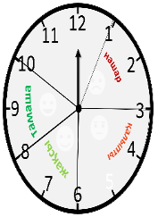
 | Топқа бөлу:  -Берілген суреттерді құрастыру арқылы топтың атын анықтайық.  Цифрограмма  Әрбір екінші әріптегі бөлшектерді сызып тастап, жасырылған сөзді оқы.  Сабақтың мақсатын хабарлау |  |  | Қиылған суреттерді құрастырады.  І топ Шахмат саябағы  ІІ топ Президент саябағы  ІІІ топ  Астаналық саябақ |  | ҚБ:«Бағалау шеңбері»  Әр алған балдарына бөлшектің бір бөлігін бояйды | Топқа бөлуге арналған кеспе суреттері  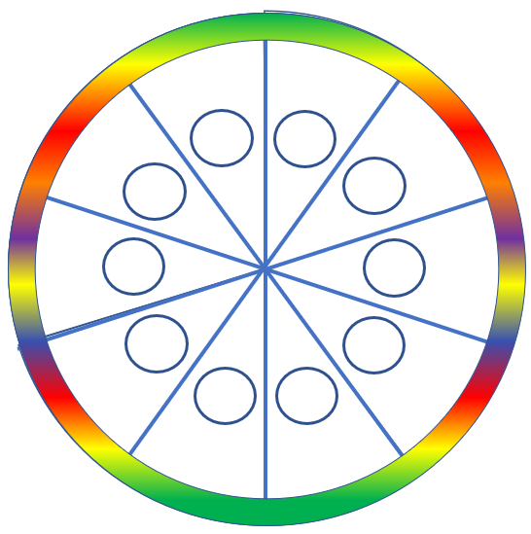
Сабақтың ортасы  8 минут  5-минут | Бейнефильм көру.  -Бейнефильм не туралы болды?  Саябақ — демалуға арналған ашық көгалдандырылған аймақ. Саябақтарды мемлекет қамтамасыз етеді және ол кез келген адамның қалауы бойынша демалатын орын.  -Біздің Жаңаөзен қаласында қандай саябақтар бар екен?  Алдарындағы суреттерге қарап, саябақтарды анықтаңыздар.  -Бұл жерде ерекшеленіп тұрған қандай саябақ?  Шахмат саябағы  Білу, түсіну, қолдану  Ұжымдық жұмыс  -Тақтайшада қанша ұяшық бар екенін қалай тез есептеуге болады?  64 ұяшықты қалай таптың?  -Қандай бірдей екі көбейткішті алуға болады?  Бұл нені білдіреді?  -Есептеуді қосудың көмегімен жазуға бола ма?  Бірдей екі көбейткіштің көбейтіндісін көбейткіштің квадратына ауыстыруға болады.  8х8=8 ² 8х8=64 8²=64  Жұппен жұмыс  2-тапсырма  Берілген сандардың қайсысын бірдей екі көбейткіштің көбейтіндісі түрінде жазуға болады?  36,55,81,40,64,33,  Ә) Көбейтіндіні көбейткіштердің квадратына ауыстыр  3х3 6х6 8х8 9х9 7х7 5х5 |  |  | -Саябақтар туралы болды.  -Президент саябағы,Астаналық саябағы,Жерұйық саябағы,Шахматшы  лар саябағы,Жетісу т.б  -64 ұяшық бар  8х8.  -Екі бірдей көбейткішті көбейттік.  -Болады сегізді сегіз рет бір-біріне қосамыз  36,81,64,  6² 9²  2² 7²  3² 8² |  | ҚБ:«Бағалау шеңбері»  Әр алған балдарына бөлшектің бір бөлігін бояйды  Дескриптор  Көбейтіндінің бірдей көбейткішін таба алады.  Квадратын анықтайды | Интертақта  Бейнефильм  Суреттер  Шахмат саябағының суреті  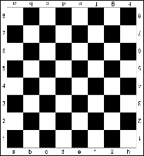  Шахмат саябағының суреті  Қима қағаздар
5 минут | «Өз бөлшегіңді ал» әдісі  Топпен жұмыс  Кестемен жұмыс  -1-10 дейінгі сандар квадратын кестенің көмегімен қалай тез есептейміз?  Сандардың квадраты нешеге тең екенін жаз.  1-топ Жұп сандардың квадратын өсу ретіне қарай жаз.  2-топ Тақ сандардың квадратын кему ретіне қарай жаз  3-топ Сандардың квадратымен тапсырма құрастырып жаз |  |  | Сандардың квадратын тауып,жазады.  4,16,36,64,100  81,49,25,9,1  3²⁺6²=45  8²⁻4²=65 |  | Дескриптор:  1.Сандардың квадратын табады.  2. Жұп сандардың квадратын өсу ретімен, кему ретімен жазады.  3. Тақ сандардың квадратын өсу ретімен, кему ретімен жазады | Қағазға жазылған кесте,маркерлер  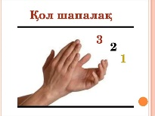
1 минут | Сергіту сәті  Оқушыларға сан айтылады.Егер ол сан қандай да бір санның квадраты болса,оң қолдарыңды, кубы болса сол қолдарыңды көтересіңдер |  |  | 1 2 9 16 25 36 49 64 81  1 8 27 64 125 216 343 512 729 1000 |  | Оқушылар тыңдай отырып, қолдарын көтереді | 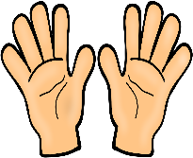
2 минут | Талдау: Өзіндік жұмыс.  1.Санның квадраты бірдей екі көбейткіштің көбейтіндісі екенін білесің.Есепте.  1²= 6²=  2²= 7²=  3²= 8²=  4²= 9²=  5²= 10²= |  |  | 1²= 1 6²=36  2²= 4 7²=49  3²= 9 8²=64  4²=16 9²=81  5²=25 10²=100 |  | ҚБ:«Бағалау шеңбері» | Дәптер
7 минут  3-минут | Жинақтау: Жеке тапсырма  (4²+8²)-10  (7²+9²)+3  (9²+3²)+7  (10²+9²)+20  Топтық тапсырма  Фигуралардың периметрі мен ауданын есепте  Шаршы,тіктөртбұрыш дегеніміз не?  Шаршының ауданы кез-келген санның кв бола ала ма? |  |  | (4²+8²)-10=70  (7²+9²)+3=133  (9²+3²)+7=97  (10²+9²)+20=201  1*(10²+7²)=1*(100+  49)=149  2²+(1000-9²)= 4+(1000-81)=923  Р= а∙4 Р=3∙ 4=12см S= а∙ а S=3х3=9с S= (а +в) ∙2 S=(6+ 2)∙2=16см S= а∙ в S=6 2=12см |  | Дескриптор: Сандардың квадратын тауып,өрнектің мәнін табады  -2 балл.  - Дескриптор:  Фигуралардың периметрі мен ауданын есептейді -2балл. | Қима қағазда жазылған тапсырмалар
4 мин | Ұжымдық жұмыс Шығармашылық тапсырма  30∙ 5 459+12 6+3  36+150 471-47 9х4  36-6 |  |  | 36+30∙ 5=186  459+12-47=424  (6+3)∙ 4-6=30 |  | Дескриптор:  Амалдар бойынша өрнекті анықтап, мәнін есептейді -2балл  ҚБ қойылады.
Сабақтың соңы  2 мин | Кері байланыс  «Менің алтын уақытым»  -45 минуттың ішінде не істедік?  -Сабақта қандай жаңа тақырыппен таныстыңдар?  -Өмірде қажетпе екен, қолдануға бола ма екен?  -Санның квадратын қай жерлерде қолдануға болады.  - Бүгінгі сабақта өткізген уақытыңды неге теңер едіңдер? |  |  | Санның квадратымен таныстық.Өмірде үй тұрғызған кезде, саябақтардың құрылысын жоспарлаған кезде керек.Сабақтан алған минуттарын санайды. 45 минут 10 балға тең. |  | ҚБ:«Бағалау шеңбері» | 